2019年01月31日

株式会社イシペディア

医師が編集長の動画webマガジン『イシペディア』がスタート

～食事と医療を見つめ直して、

お医者さんと患者さんの関係を新しくする～

医療コンサルティング、自然派ドクターズコスメ「オムニキュア」の株式会社イシペディア(所在地：東京都港区、代表取締役社長：田辺 和香)は、医食同源のWEB情報サイト『イシペディア』の本格運用を開始しました。

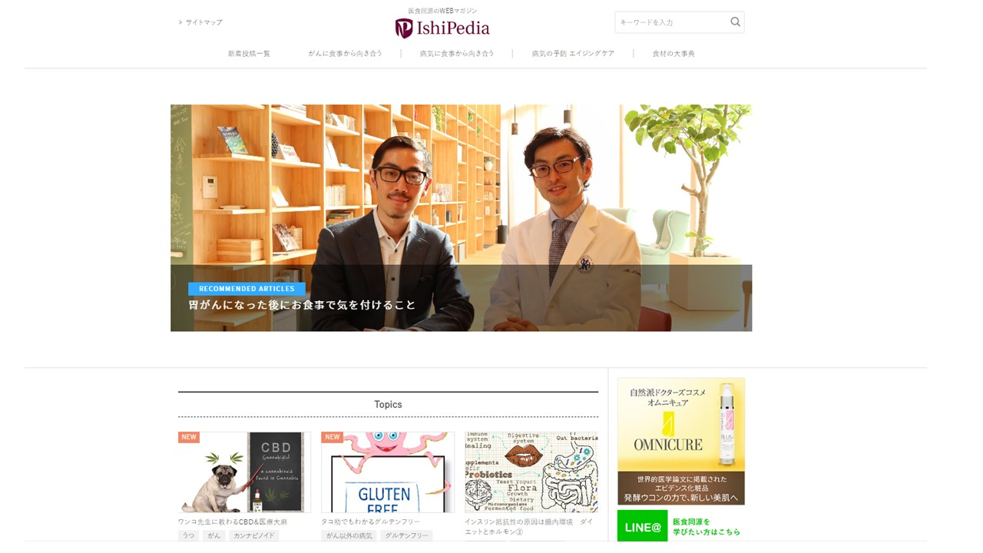

HP top

【イシペディアURL： https://ishipedia.jp/】

【背景】

病気の原因にはライフスタイルが80％近く占めると言われています。その中でも食事は大きな割合を占めています。それにもかかわらず、実際の診療の現場では検査やお薬などの治療法の説明に時間を取られて食事の重要性について十分な説明が出来ていない実態があります。

また医師が外来で患者さんによく質問される“病気になったら何を食べたらいいのか”“病気にならないためには何を食べたらいいのか”などお食事の悩みを解決する信頼性のある情報源も充実していないと思われます。

【特徴】

医療情報サイトの信頼性が問題になったのも記憶に新しいところです。実際の現場では、医師によっても病気に対する見解が異なったり、新しい知見が見つかったりと医療情報はその時々で大きく変化していきます。イシペディアでは現役で診療している医師が実名で発信することで、最新のニュースを分かりやすくお伝えする事を目指します。

・医師による対談形式の文章を重視。動物キャラクターを積極的に用いて難しくなりがちな医療のお話を読みやすくすることを心がけています。

・専門医の視点から病気・症状の解説及びお食事をアドバイス

・食材を西洋医学と東洋医学の視点から解説

・栄養素や消化・吸収などの栄養学の基本情報

【今後の展開】

「オムニキュア」は腸内環境を最適にすることがお肌を美しくするメソッドと考えているブランドです。今後とも、お肌に限らずお食事を充実していくことで得られる健康の重要性を消費者の皆様へ情報発信をさせていただきます。また、ヘルスケアプロバイダー向けに教育事業、コンサルティング事業を提供していく予定です。

【編集長プロフィール】

・大友博之医師　渋谷セントラルクリニック エグゼクティブ ディレクター

2003年東京慈恵会医科大学卒。エクササイズと食事に特化した渋谷セントラルクリニックを開設、最先端の西洋医学と東洋医学をハイブリットした統合医療で注目されている。

ワインと健康な食事の愛好家しても名高く、ボルドーワイン、ブルゴーニュワイン、シャンパーニュワイン騎士団、日本ラ・シェーヌ・デ・ロティスール協会のメンバーでもある。

日本抗加齢医学会専門医 日本麻酔科学会専門医 日本医師会認定産業医

【主な執筆陣】

・川村雅彦医師　医療法人社団秀峰会 川村病院副院長 特定非営利活動法人 幸ハウス理事

日本外科学会 専門医、日本消化器外科学会 専門医指導医、日本消化器内視鏡学会専門医指導医、日本消化器病学会 専門医、消化器がん治療認定医、日本乳癌学会 認定医、日本医師会認定産業医

・河村優子医師　渋谷セントラルクリニック院長

日本抗加齢医学会専門医 日本麻酔科学会専門医　特定認定再生医療等委員会委員

FTP認定マットピラティスインストラクター

・小池祐介医師　東京慈恵会医科大学泌尿器科医局長

日本泌尿器科学会専門医指導医、泌尿器腹腔鏡技術認定医、日本排尿機能学会認定医、がん治療認定医、日本臨床腎移植学会腎移植認定医

・菰池信彦医師　たまち徳栄ビルクリニック院長

日本内科学会認定医、日本消化器病学会認定消化器病専門医、日本消化管学会認定指導医、日本肝臓学会肝臓専門医、日本ヘリコバクターピロリ学会認定感染症認定医、日本がん治療認定医機構がん治療認定医、日本カプセル内視鏡学会認定医、日本医師会認定産業医

(五十音順)

【会社概要】

商号　　：株式会社イシペディア

代表者　：代表取締役社長 　田辺 和香

所在地　：〒106-8531　東京都港区六本木3-16-33

設立　　：平成24年8月

事業内容：サービス業、

資本金　：1,000万円

URL　　 ：https://ishipedia.jp/

【本件に関するお問い合わせ先】

株式会社イシペディア

担当：田辺和香

TEL ：03-6427-2725

MAIL：info@ishi-pedia.com

【キーワード】

腸内環境・東洋医学・栄養学・病気になったら何を食べる・イシペディア

オムニキュア・ライフスタイル・食事と医療・医食同源・自然派ドクターズコスメ